Angular TP4 :

1. Créer des imitations (mock) de héros

Pour tester l’affichage de notre application, nous allons créer de « mock » heroes, des tests.
On va définir une constante HEROES contenant un tableau de 10 héros qu’on va ensuite exporter puis importer dans d’autres scripts.

2. Afficher les héros

On ajoutea une propriété heroes à la classe pour exposer ces héros pour la liaison.
On modifie HeroesComponent.html pour qu’on affiche plutot une liste de héros avec <li>.
Pour que tout fonctionne bien, on doit modifier la balise <li> de cette façon :
<li *ngFor = "let hero of heroes">
<li> est l'élément hôte
heroes est la liste de la classe HeroesComponent.
hero contient l'objet héros actuel pour chaque itération à travers la liste.
Ne pas oublier l'astérisque (*) devant ngFor. C'est une partie cruciale de la syntaxe car il indique que l'élément <li> et ses enfants constituent un template maître qui sert à créer d'autres template (instances).
La directive ngFor itère sur le tableau des héros du composant, affecte à chaque fois le héros courant à la variable locale hero et construit une balise <li> à partir de ce template pour chaque héros du tableau.
L'expression "let hero" fait de hero une variable d'entrée du template, qui contient l'élément hero courant de chaque itération. Vous pouvez utiliser cette variable dans le template pour accéder aux propriétés du héros courant.
Voici le résultat :
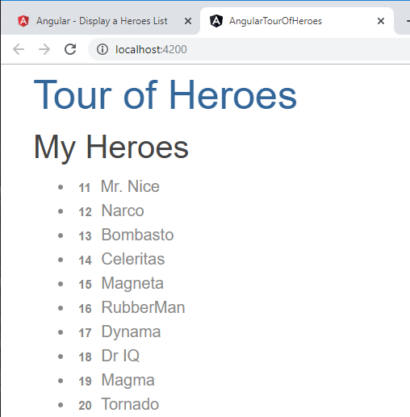
On va ensuite modifier le style pour rendre la page plus attrayante.
Pour cela on peut modifier plusieurs fichiers :
- le fichier css global, c’est-à-dire des styles qui vont s’appliquer sur toutes les pages.
- le fichier css spécifique de la page, qui permet d’appliquer des modifications par rapport aux styles définis pour l’ensemble des pages.
La dernière approche facilite la réutilisation du composant ailleurs en conservant l’apparence souhaitée précisément pour ce composant.
C’est la méthode que nous allons utiliser, elle ne modifie donc pas les autres pages et ne change que ce composant.
Avec les styles en bas de la page rajoutés :
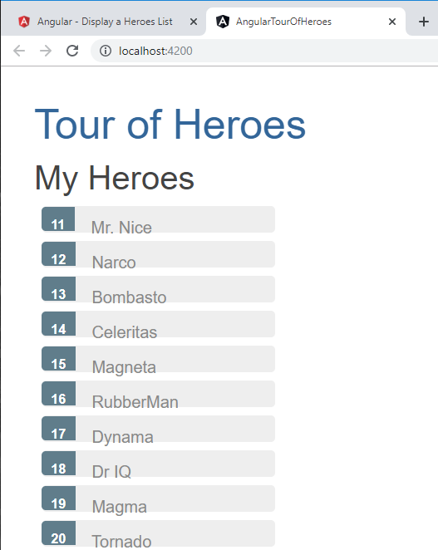

3. Maître/Détail
Ajouter « (click)="onSelect(hero)" » dans la balise <li> permet de recevoir l’évènement clic sur cette balise.
Les parenthèses autour de click indiquent à Angular qu'il doit écouter l'événement click de l'élément <li>. Lorsque l'utilisateur clique sur <li>, Angular exécute l'expression onSelect (hero).
onSelect() est une méthode de HeroesComponent.
Angular l'appelle avec comme argument l'objet héros affiché dans le <li> cliqué, le même héros défini précédemment dans l'expression *ngFor.
On doit ajouter la méthode onSelect() qui assigne le héros cliqué du template à la propriété selectedHero du composant. Il faut néanmoins ne pas oublier de ne pas l’initialiser car il n’y a pas de héros sélectionné lorsque l’application démarre.
On met ensuite à jour le site en n’affichant que le héros sélectionné. Il y a une erreur, le site est interrompu, voici le message d’erreur :
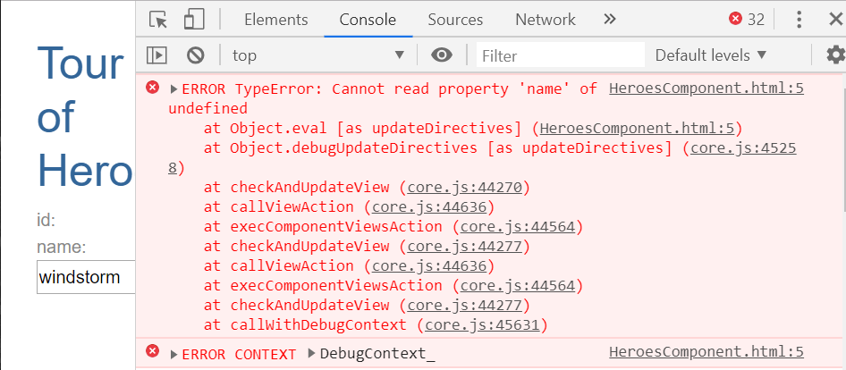
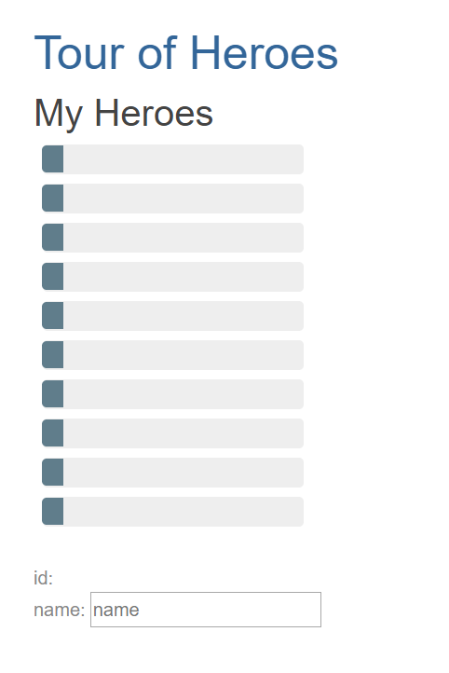

Les héros ne sont plus affichés dans
la liste My Heroes.
Ça arrive parce que l’application est programmée pour afficher les détails du héros sélectionné alors que aucun ne sont sélectionnés pour l’instant.
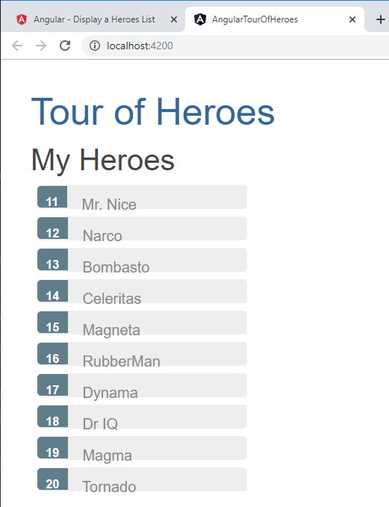
Maintenant la page remarche sans qu’aucun héros ne soit sélectionnés.
Il fallait entourer le code d’un <div> avec cette spécification : <div *ngIf="selectedHero">.

